Centro Federal de Educação Tecnológica de Minas Gerais
CEFET/MG- Campus VIII

Trabalho Prático
MedTime

Nomes: Carolina S. Marostica
Izabela D. Pagani
Larissa M. Silvério
Larissa R. Pereira

Entregue ao Professor:
Herbert R. Fernandes

25 de Maio de 2016
Varginha-MG
Documentos de Requisitos

tema: alarme capaz de auxiliar na lembrança de tomar remédio
nome: MedTime

Muitas pessoas tem dificuldade em lembrar dos remédios que devem tomar e isso pode se tornar um problema sério. Com isso, o grupo viu a necessidade de desenvolver um aplicativo capaz de auxiliar seus usuários a tomarem seus remédios, e a tomarem na hora certa.

O objetivo do projeto é simples, lembrar o usuário de tomá-los utilizando um alarme. Para que o aplicativo possa ajudar o cliente final, um cadastro do remédio deve ser preenchido. A tabela de cadastro terá o nome do remédio, uma foto do mesmo, de quantas em quantas horas o usuário deve tomá-lo, por quantos dias e a dose. Além disso também terá um botão que o usuário colocará on/off para acionar o lembrete de alguma atividade específica, como comer antes de ingerir o remédio. O aplicativo também terá a opção de soneca, que poderá ser de 5, 10 ou 15 minutos. Também contará com uma aba específica de cada remédio cadastrado, contendo a hora e a data de todas as vezes que o mesmo foi tomado.

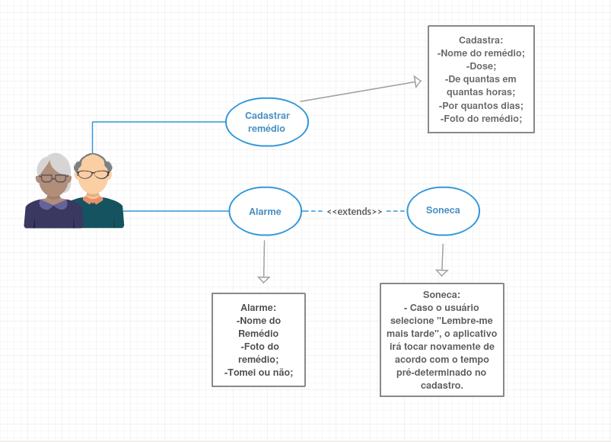
Diagrama de Caso de Uso
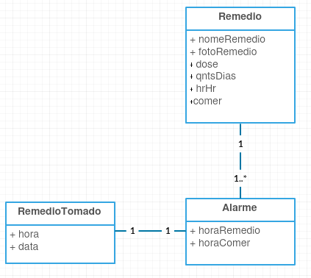
Diagrama de Classe

